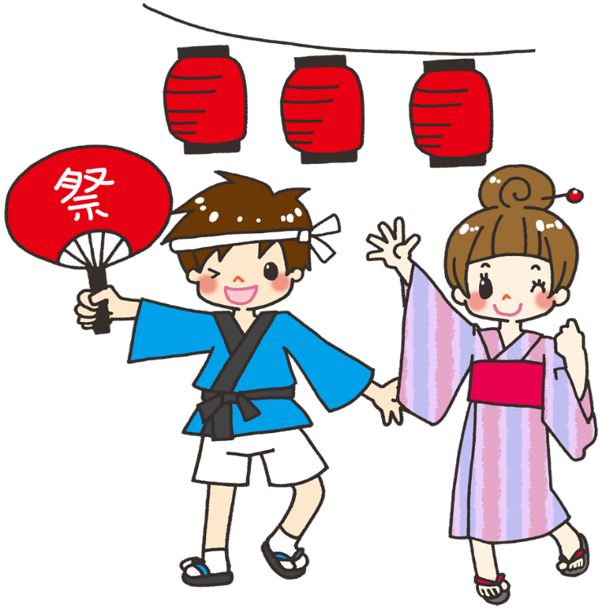

・クレープ

・フロート

・ドリンク

【さち弁当】さん

・かき氷

【福祉作業所】さん

・からあげ、ポテト

・枝豆

・ポップコーン

【PAKO屋】さん

楽しいお店が

たくさんあります‼

ゲームはチケット制

１００円～３００円

・焼きそば

【BU-BU　CAFE】さん

☆駄菓子

☆ジュース

☆コロコロゲーム・ヨーヨーすくい

☆金魚すくい

☆パターゴルフ

☆かんつみ

☆その他…うちわ作りなど

無料で体験できるコーナーもあります！

できる

どなたでも入場できます！

遊びに来てね☆

どなたでも入場できます

遊びに来てね☆

**２０２４年**

**7月19日（金）**

**16:00～18:00**

**越生みどり幼稚園　園庭**

**雨天決行（ホール）**

**☎　　049-292－2106**

**ゲスト出店**

駐車場

幼稚園・正法寺さま

（公民館駐車場）

夕涼み会

越生みどり幼稚園